Guía de trabajo autónomo
El trabajo autónomo es la capacidad de realizar tareas por nosotros mismos, sin necesidad de que nuestros/as docentes estén presentes.
Centro Educativo: Colegio Tuetal Norte
Educador/a: Nancy Oconitrillo Madrigal
Nivel: 8 año
Asignatura: Informática Educativa
Nombre del estudiante:
_____________________________________________________________________________

Sección: _____________

- Me preparo para hacer la guía
Pautas que debo verificar antes de iniciar mi trabajo.
Materiales o recursos que voy a necesitar | El siguiente documento contiene las actividades que realizarán en el mes de mayo.  Si usted cuenta con Computadora sus materiales son:  Computadora, internet y accesar al siguiente enlace: https://scratch.mit.edu/  En caso contrario resuelva esta guía entregarla en el colegio el 29 de mayo.  Responder las preguntas en la presente guía de trabajo.
Condiciones que debe de trabajo  Dudas | Un espacio cómodo, libre de ruido de preferencia, una mesa de trabajo si es posible, luz natural idealmente  Si tienen alguna duda pedir ayuda a la siguiente cuenta de correo:  nancy.oconitrillo.madrigal@colegiotuetalnorte.ed.cr
Tiempo en que se espera que realice la guía | Una Hora y media en cuatro momentos diferentes.

- Voy a recordar lo aprendido en clase.
Indicaciones | Para los que cuentan con Computadora.  Estimados estudiantes para realizar esta guía usted necesita de la computadora y la presente guía.  1- Descargue la guía que se encuentra en la página web  link: http://www.colegiotuetalnorte.ed.cr/prof-nancy-o-8deg.html  2- Abra el documento descargado y responda la actividad según la semana.  3- Guárdelo como:  Nombre del estudiante e iniciales de sus apellidos, sección y la semana correspondiente. Ejemplo: Si usted se llama Karen María Méndez Duarte de la sección:9-1 y trabajo la semana del 4 al 8 de mayo del 2020. Debe guardarlo como KarenMD9-1semana1.  4- Enviar la guía a la siguiente cuenta de correo:  nancy.oconitrillo.madrigal@colegiotuetalnorte.ed.cr  Para los que no cuentan con Computadora.  Deben entregar toda la guía resuelta en el colegio el 29 de mayo.
Semana 4:
Del 25 al 29 de mayo del 2020
Actividad
Tema: Bloque de control del programa Scratch 3.0
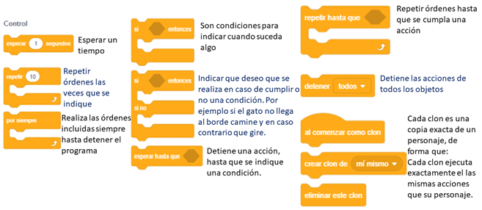
Reflexione y conteste:
1. ¿Por qué razón a los bloques de control se les asignó ese nombre?
Indicaciones:
Observe la imagen anterior y con base en cada uno de los bloques de programación que se encuentran al lado derecho de cada pregunta, responda y marque con una X la opción correcta:
Preguntas:
1.Los bloques de programación ejecutan la siguiente acción:
a. El objeto camina hasta llegar al borde. ( )
b. El objeto camina 18 pasos. ( )
c. El objeto camina 8 veces 10 pasos. ( )

2.La programación del costado ejecuta las siguientes órdenes:
a. El objeto camina y cambia disfraz hasta que
se cumpla una condición. ( )
b. El objeto camina por 100 veces. ( )
c. El objeto camina y cambia de disfraz siempre. ( )
3.La programación ejecuta la siguiente instrucción:
a. Si se presiona la tecla enter, el objeto dice hola. ( )
b. Si se presiona la tecla a el objeto camina 20 pasos. ( )
c. Si presiona la tecla a el objeto dice hola por 2
segundos. ( )
4. El bloque de programación realiza lo siguiente:
a. Detiene la acción de uno de los objetos. ( )
b. Detiene el movimiento del escenario. ( )
c. Detiene toda la programación de
todos los objetos. ( )
5. La programación ejecuta la siguiente orden:
a. El objeto camina 10 pasos y se detiene. ( )
b. El objeto camina 10 pasos se espera por
5 segundos, ello se repite por siempre. ( )
c. El objeto camina por siempre. ( )

Autoevalúo mi desempeño
Indicaciones: Contesto las preguntas. Marco una (X) dentro del paréntesis en el símbolo de la mano hacia arriba si me fue bien, sino coloco (X) en el siguiente símbolo de la mano hacia abajo.
¿Me quedo claro para qué sirve el bloque de apariencia? | ( )  ( )
¿Comprendo todas las funciones que puedo realizar al utilizar cada instrucción del bloque de apariencia en mi programación? | ( )  ( )
¿Busqué información extra en otros sitios para completar mi trabajo? | ( )  ( )
¿Me devolví a leer las indicaciones cuando no comprendo qué hacer? | ( )  ( )
¿Leí mi trabajo para saber si es comprensible lo escrito o realizado? | ( )  ( )
¿Revisé mi trabajo para asegurarme si todo lo solicitado fue realizado? | ( )  ( )
¿Me siento satisfecho con el trabajo que realicé? | ( )  ( )
Explicó ¿Cuál fue mi parte favorito del trabajo?

¿Qué puedo mejorar, la próxima vez que realice la guía de trabajo autónomo?

